

**PROPORÇÃO DE VÍNCULOS PRECARIZADOS ENTRE PROFISSIONAIS DE SAÚDE**

Ficha executiva

Versão 2.0 – Material para homologação

Janeiro, 2025

Ministra da Saúde:

Nísia Verônica Trindade Lima

Secretária de Gestão do Trabalho e da Educação na Saúde:

Isabela Cardoso de Matos Pinto

Diretor do Departamento de Gestão e Regulação do Trabalho em Saúde:

Bruno Guimarães de Almeida

Coordenador-Geral de Planejamento da Força de Trabalho em Saúde:

Gustavo Hoff

Coordenação da Pesquisa

Cândido Vieira Borges Júnior

Antonio Isidro da Silva Filho

Daniel do Prado Pagotto

Equipe de Pesquisa

Alef Oliveira dos Santos

Daiane Martins Teixeira

Erika Carvalho de Aquino

Henrique Ribeiro da Silveira

Vinícius Prates Araújo

Wanderson Marques

Wemerson Marques

Revisão Técnica

Camilla Barreto Rodrigues Cochia Caetano

Carla Novara Monclair

Deivyson José Pereira de Araújo

Desirée dos Santos Carvalho

Elisabet Pereira Lelo Nascimento

Érika Carvalho de Aquino

Fanny Almeida Wu

Gislene Henrique de Souza

Joseane Aparecida Duarte

Josefa Maria de Jesus

Júlio César Moraes

Silvia Lutaif Dolci Carmona

Vânia Maria Corrêa Barthmann

Fernando Canto Michelotti

Marcelo Marques de Lima

Projeto gráfico e capa

Jacqueline Alves de Oliveira

Registro do Projeto

O projeto de pesquisa “Pesquisa, desenvolvimento e implementação de modelo referencial de dimensionamento da força de trabalho em regiões de saúde no Brasil” está registrado no Sistema Integrado de Gestão de Atividades Acadêmicas da Universidade Federal de Goiás com código PI 04139-2019

Cooperação Técnica

Projeto objeto de acordo de cooperação firmado entre a Universidade Federal de Goiás e a Secretaria de Gestão do Trabalho e da Educação na Saúde/Ministério da Saúde (TED 179/2019, Processo 25000206114201919/FNS)

**Sumário**

**Introdução 4**

**Ficha de qualificação do indicador 5**

**Exemplo de aplicação 8**

**Referências 9**

# **Introdução**

Em 2016, motivados por alertas de déficits de profissionais de saúde no futuro, a Organização Mundial da Saúde (OMS) lançou uma estratégia chamada *Global Strategy for Human Resources for Health: Workforce 2030*. A iniciativa se desdobrava em quatro objetivos, sendo o quarto o fortalecimento de estruturas para consolidação de dados sobre a força de trabalho em saúde e o seu monitoramento a nível regional, nacional e global 1.

A consolidação de um sistema de indicadores sobre a força de trabalho em saúde é um requisito para o amadurecimento de modelos de planejamento da força de trabalho 2,3. Diante disso, este relatório faz parte de uma coletânea sobre indicadores que compõe as dinâmicas da força de trabalho em saúde. Para isso, foram levantadas múltiplas referências acerca de indicadores da força de trabalho em saúde 4–6 que resultou em um compêndio de 19 indicadores das dimensões Força de trabalho em saúde, Educação, Infraestrutura, Economia, Epidemiologia e Geografia. Como exemplo de indicadores temos: a) remuneração média de profissionais da saúde por Unidade da Federação; b) retenção de profissionais localizados em região de saúde; c); distribuição dos tipos de vínculos de profissionais que possibilita verificar vínculos precarizados.

Neste documento descrevemos os processos executados para construção do indicador Proporção de vínculos precarizados entre profissionais de saúde. Este indicador é um elemento que pode contribuir para explicar dinâmicas da força de trabalho em saúde, visto que evidências mostram que vínculos precarizados podem gerar sentimento de insegurança no trabalhador, impactando sobre sua saúde e condição socioeconômica e, em última instância, na prestação do serviço de saúde 7–10. Cabe destacar que precarização é um constructo multidimensional e aqui estamos analisando apenas o recorte dos vínculos de trabalho.

Este documento está estruturado em três seções, além desta introdução. A seguir, vamos mostrar a ficha de qualificação do indicador, bem como alguns artefatos associados a ela, que são: a) consulta SQL usada para calcular o indicador; b) dados resultantes da consulta SQL; c) *dashboard* interativo que ilustra os resultados da consulta. A seção subsequente traz um exemplo de aplicação do indicador para um recorte de trabalhadores da enfermagem.

# **Ficha de qualificação do indicador**

|  |  |
| --- | --- |
| **Nome do indicador** | **Proporção de vínculos precarizados entre profissionais de saúde** |
| **Dimensão do indicador** | Força de Trabalho em Saúde |
| **Unidade de medida** | Proporção de vínculos precarizados |
| **Fonte dos dados** | ● Cadastro Nacional de Estabelecimentos de Saúde - Profissionais (CNES-PF)  Instituição: Ministério da Saúde, disponibilizado via Datasus |
| **Descrição das variáveis que compõem o indicador** | A variável VINCULAC (CNES-PF) foi utilizada como referência para classificar os tipos de vínculo, empregando a classificação de Vieira et al. (2023), que mostra a seguinte relação:  Vínculos precarizados:   * vínculo empregatício do tipo contrato por prazo determinado (VINCULAC iniciados por “0103”); * vínculo empregatício por cargo comissionado (VINCULAC iniciados por “0104”); * autônomo (VINCULAC iniciados por “02”); * cooperativa (VINCULAC iniciados por “03”); * outros - bolsista (VINCULAC iniciados por “0401”); * outros - sem tipo (VINCULAC iniciados por “0402”); * bolsa (VINCULAC iniciados por “07”); * intermediado (VINCULAC iniciados por “08”) e informal (VINCULAC iniciados por “09”).   De posse da contagem de vínculos precarizados, foi calculado o indicador.  A variável TP_UNID (CNES_PF) foi utilizada para classificar a unidade a qual o vínculo pertence. A divisão foi feita conforme:  Atenção Primária à Saúde:   * posto de saúde (TP_UNID = “01”); * centro de saúde/unidade básica (TP_UNID = “02”); * unidade móvel fluvial (TP_UNID = “32”); * unidade móvel terrestre (TP_UNID = “40”); * centro de apoio a saúde da família (TP_UNID = “71”) * unidade de atenção à saúde indígena (TP_UNID = “72”) e * polo academia da saúde (TP_UNID = “74”).   Atenção Secundária à Saúde:   * policlínica (TP_UNID = “04”); * unidade mista (TP_UNID = “15”); * pronto socorro geral (TP_UNID = “20”); * pronto socorro especializado (TP_UNID = “21”); * consultório isolado (TP_UNID = “22”); * clínica/centro de especialidade (TP_UNID = “36”); * unidade de apoio diagnose e terapia (sadt isolado) (TP_UNID = “39”); * unidade móvel de nível pré-hospitalar na área de urgência (TP_UNID = “42”); * centro de parto normal – isolado (TP_UNID = “61”); * hospital/dia – isolado (TP_UNID = “62”); * centro de atenção hemoterapia e ou hematológica (TP_UNID = “69”); * centro de atenção psicossocial (TP_UNID = “70”); * pronto atendimento (TP_UNID = “73”); * oficina ortopédica (TP_UNID = “79”) e * polo de prevenção de doenças e agravos e promoção da saúde (TP_UNID = “83”).   Atenção Terciária à Saúde:   * hospital geral (TP_UNID = “05”) e * hospital especializado (TP_UNID = “07”).   Outros/Múltiplos:   * demais códigos TP_UNID não citados anteriormente. |
| **Fórmula de cálculo** | $$\text{percentual precarizado = }\left(\frac{\text{contagem dos vínculos precarizados }}{\text{total de vínculos }}\right)\text{ × 100}$$ |
| **Abrangência geográfica** | Brasil, Região, Unidades da Federação, Macrorregiões de Saúde, Regiões de Saúde e Municípios. |
| **Níveis de desagregação indicador** | Nível de atenção (primária, secundária e terciária) e categoria profissional |
| **Periodicidade de atualização do indicador** | Anual |
| **Série histórica utilizada** | Competência de janeiro de cada ano de 2010 ao último ano com dados disponíveis. |
| **Referências** | Vieira, L. A., Caldas, L. C., Gama, M. R. D. J., Almeida, U. R., Lemos, E. C. D., & Carvalho, F. F. B. D. (2023). A Educação Física como força de trabalho do SUS: análise dos tipos de vínculos profissionais. Trabalho, Educação e Saúde, 21, e01991210. doi: <https://doi.org/10.1590/1981-7746-ojs01991>. |
| **Polaridade** | Quantos maior o valor deste indicador, maior a prevalência de vínculos caracterizados como precários, de acordo com a classificação de Vieira et al. (2023). |
| **Observações** | As análises realizadas são limitadas aos dados disponíveis na base do CNES-PF, disponibilizado pelo Ministério da Saúde, via Datasus. |

Como informado acima, existem alguns artefatos que decorrem da criação deste indicador, como o código SQL usado para construir o indicador, o resultado dos cálculos e o *dashboard* interativo. Para acessar estes artefatos, basta clicar nos ícones abaixo.

**Figura 1 - Artefatos da consulta**

*Fonte: elaborado pelos autores*

# **Exemplo de aplicação**

A figura 2 exemplifica a aplicação do indicador, considerando um recorte para vínculos profissionais de enfermeiros, no ano de 2024, em estabelecimentos da atenção primária à saúde (APS). Observa-se que há menor proporção de vínculos classificados como precários no Sul e Sudeste, comparando-se aos municípios das demais localidades.

**Figura 2 - Distribuição do indicador por municípios**

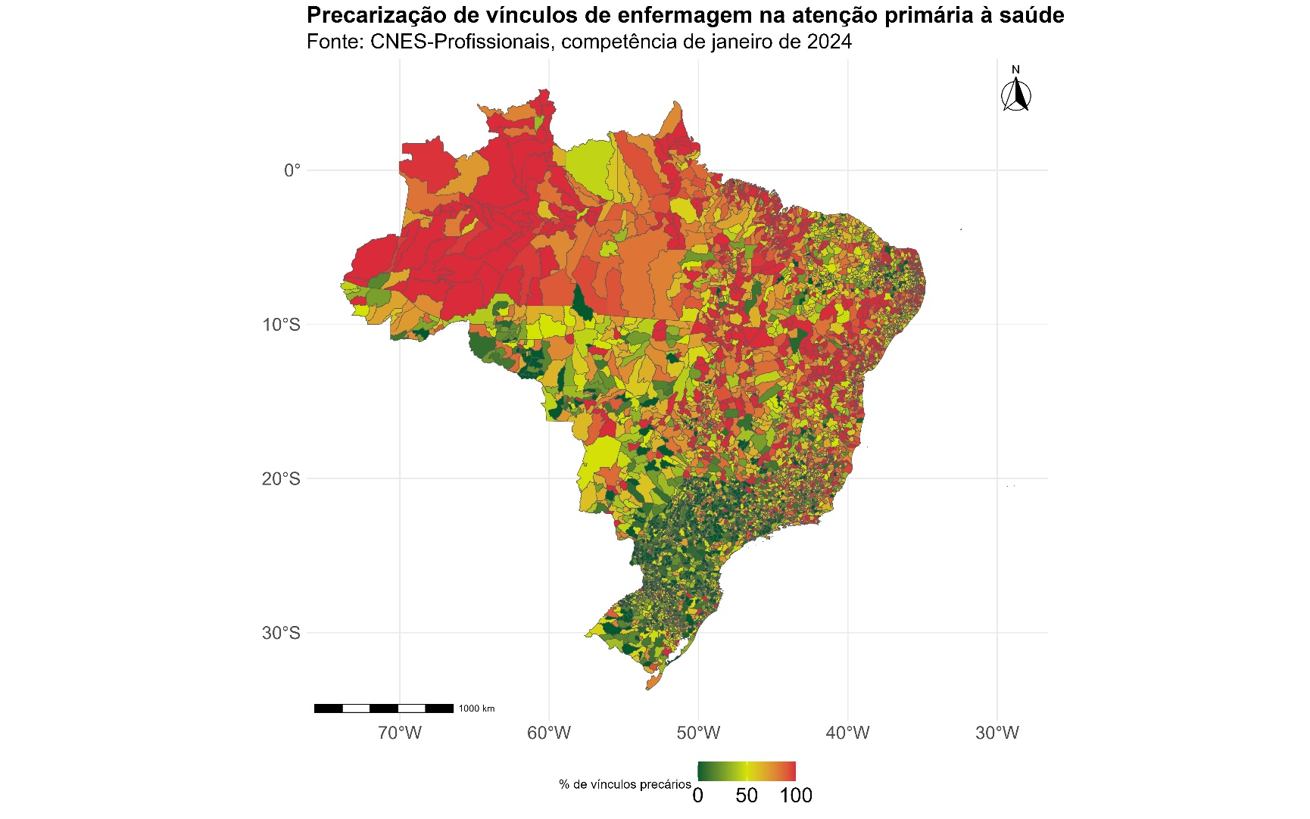

*Fonte: elaborado pelos autores*

Para acessar o link do código que resultou no mapa, clique [aqui](https://github.com/danielppagotto/dimensionamento_m4/blob/main/01_indicadores/03_precarizacao/03_precarizacao.R).

# **Referências**

1. World Health Organization. Global strategy on human resources for health: Workforce 2030. Geneva: WHO; 2016.

2. Najafpour Z, Arab M, Shayanfard K. A multi-phase approach for developing a conceptual model for human resources for health observatory (HRHO) toward integrating data and evidence: a case study of Iran. Health Res Policy Syst. 2023 Jun 1;21(1):41. doi: 10.1186/s12961-023-00994-8.

3. Rees GH, James R, Samadashvili L, Scotter C. Are sustainable health workforces possible? Issues and a possible remedy. Sustainability. 2023;15(4):3596. doi: 10.3390/su15043596.

4. Organização Pan-Americana da Saúde. Contas Nacionais da Força de Trabalho em Saúde: Um Manual. Brasília: OPAS; 2020.

5. Ministério da Saúde. Indicadores de gestão do trabalho em saúde: material de apoio para o Programa de Qualificação e Estruturação da Gestão do Trabalho e da Educação no SUS - ProgeSUS. Brasília: Editora MS; 2007.

6. World Health Organization. Strengthening the collection, analysis and use of health workforce data and information: a handbook. Geneva: WHO; 2023.

7. Pérez EF Jr., David HMSL. Trabalho de enfermagem e precarização: uma revisão integrativa. Enferm Foco. 2018;9(4).

8. Morosini MVGC. Precarização do trabalho: particularidades no setor saúde brasileiro. Trab Educ Saúde. 2016 Nov;14(Suppl 1):5–7.

9. Cabral IBV, Silva PHN, Souza DO. Precarização do trabalho e saúde do trabalhador. Trab Educ. 2022 Feb 3;30(3):51–65.

10. Vieira LA, Caldas LC, Gama MRJ, Almeida UR, Lemos EC, Carvalho FFB. A Educação Física como força de trabalho do SUS: análise dos tipos de vínculos profissionais. Trab Educ Saúde. 2023;21.

